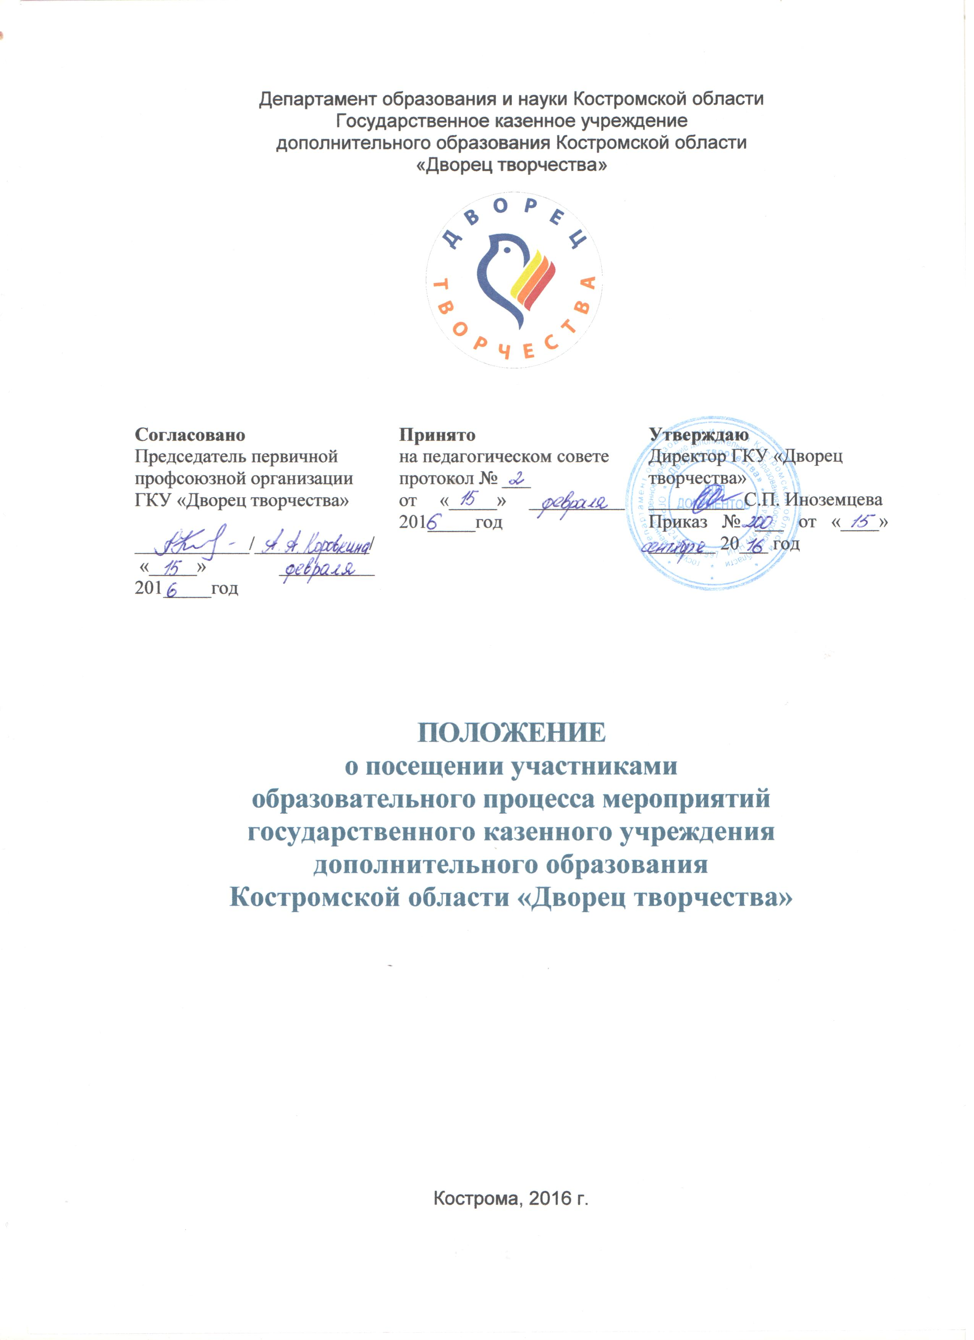
1. Общие положения

  - Положение о посещении участниками образовательного процесса мероприятий государственного казенного учреждения дополнительного образования Костромской области «Дворец творчества» (далее – Положение) устанавливает порядок посещения мероприятий участниками образовательного процесса государственного казенного учреждения дополнительного образования Костромской области «Дворец творчества (далее – Учреждение) и призвано обеспечить права обучающихся, родителей (законных представителей), педагогов в соответствии с Федеральным законом №273-Ф3 от 29.12.2012 года «Об образовании в Российской Федерации» и Уставом Учреждения.
  - Под мероприятием, определенным образовательной программой Учреждения и расписанием занятий, понимается – совокупность различного рода воспитательных воздействий отвечающих материальными и духовными условиям, подчинённых единой комплексной образовательной цели, взаимодействующих друг с другом, представляющих собой целостное образование.
Мероприятиями являются: конкурс, викторина, мастер-класс, соревнование, защита проектов, экскурсия, выставка, смотр, коллективно-творческое дело, праздник, концерт, спектакль, конференция и другие формы воспитательных воздействий, включенные в образовательную программу, план работы, план-график Учреждения.
  - Участниками образовательного процесса Учреждения являются:
- педагогический коллектив;
- обучающиеся;
- родители (законные представители), родительская общественность.

2. Порядок посещения мероприятий
  - Порядок посещения мероприятий обучающимися:
2.1.1. Обучающиеся имеют право на посещение по своему выбору мероприятий, проводимых в Учреждении, и не предусмотренных учебным планом, которые:
- соответствуют возрасту обучающихся и/или возрастным рамкам, оговоренным в положении о мероприятии или в приказе о его проведении;
- соответствуют их целевой группе, оговоренной в положении о мероприятии или в приказе о его проведении.
    - Обучающиеся имеют право посещать мероприятия, проводимые Учреждением в целях развития своих творческих способностей и интересов, навыков научно-исследовательской, научно-технической, экспериментальной и инновационной деятельности, включая участие в конкурсах, олимпиадах, выставках, смотрах, физкультурно-спортивных мероприятиях и других массовых мероприятиях.
- Во время посещения мероприятий обучающиеся ведут себя в соответствии с правилами поведениями обучающихся в Учреждении и требованиями организаторов. Во время мероприятия обучающиеся своими действиями или бездействием не мешают его проведению.
- Привлечение обучающихся без их согласия и несовершеннолетних обучающихся без согласия их родителей (законных представителей) к труду, не предусмотренному образовательной программой, в том числе и для проведения мероприятий и участия в них запрещается.
  - Порядок посещения мероприятий педагогами:
2.2.1. Педагоги имеют право посещать мероприятия, проводимые Учреждением в следующих целях:
- развитие профессионального мастерства, методической работы;
- повышение уровня освоения обучающимися дополнительных общеобразовательных общеразвивающих программ (далее – программа, программы);
- повышение качества усвоения обучающимися программ и их выполнение;
- обобщение успешного педагогического опыта.
2.2.2. Во время посещения мероприятий педагоги, не задействованные в организации мероприятий, не имеют права:
- вмешиваться в ход его проведения;
- выходить во время мероприятия (за исключением экстремальных случаев).
2.2.3. При посещении мероприятий педагоги фиксируют свое мнение о мероприятии и анализ мероприятия в материалах отзывов Учреждения.
В зависимости от значимости для Учреждения результатов посещения мероприятия пишется справка, которая обсуждается:
- на совещании при директоре;
- на педсовете;
- на родительском собрании.
2.3. Порядок посещения мероприятий родителями (законными представителями) обучающихся, представителями родительской общественности:
2.3.1. Родители (законные представители) имеют право посещать любые мероприятия, положения о проведении которых предусматривают наличие сторонних наблюдателей (зрителей, общественных экспертов и т.д.) где могут:
- ознакомиться с ходом мероприятия, его содержанием, требованиями организаторов;
- оценить работоспособность своего ребенка, его активность на мероприятии;
- посмотреть его умение правильно, грамотно излагать свои мысли;
- понять место ребенка в коллективе;
- сравнить объем его знаний с программными требованиями, объемом знаний других обучающихся;
- убедиться в объективности оценок достижений своего ребенка.
2.3.2. При заявлении родителей (законных представителей) о желании посетить мероприятия, положения о проведении которых не предусматривают наличие сторонних наблюдателей (зрителей, общественных экспертов и т.д.) директор Учреждения осуществляет комплекс следующих мер:
- принимает заявление от родителей (законных представителей) в письменном виде на посещение мероприятий;
- согласовывает день и время посещения мероприятия;
- назначает (по согласованию с родителями (законными представителями) сопровождающего на данное мероприятие одного или нескольких лиц – работников Учреждения на выбор (заместитель директора по учебно-воспитательной работе; руководитель структурного подразделения, методист; опытный педагог).
2.3.3. Родители (законные представители) во время посещения мероприятий обязаны:
- не нарушать порядок;
- не вмешиваться в процесс проведения мероприятий.
2.3.4. Родители (законные представители) имеют право:
- участвовать в анализе мероприятий, высказывать свое мнение;
- получить консультацию по интересующим их вопросам;
- обратиться к директору Учреждения с предложениями, улучшающими эффективность проведения мероприятий.
3. Заключительные положения
  - Настоящее Положение вступает в силу со дня его утверждения.
  - Изменения и дополнения в настоящее Положение вносятся и принимаются на заседании Педагогического совета Учреждения.
  - Вопросы, не урегулированные настоящим Положением, регулируются в соответствии с локальными актами Учреждения и согласно действующему законодательству Российской Федерации в сфере образования.

